**今日动态**

**4月24日 星期四 晴**

1. **入园情况：**

今日来园28位小朋友。陆可小朋友请假

**2.区域游戏活动**

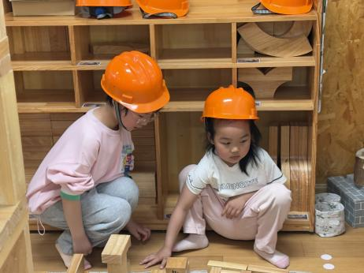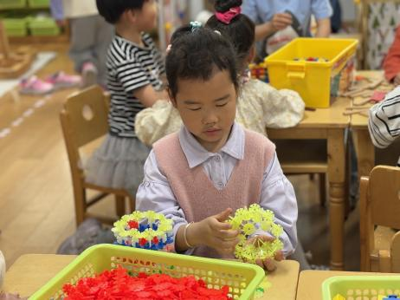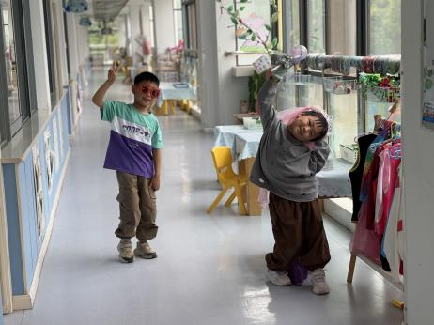

**角色区**

小朋友们在角色区玩的很开心。

**桌面建构区**

袁艺晗在做一杯可乐。

**地面建构区**

小朋友们戴上安全帽开始建构。

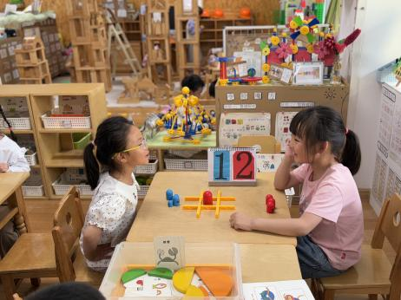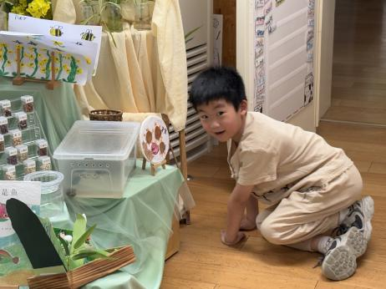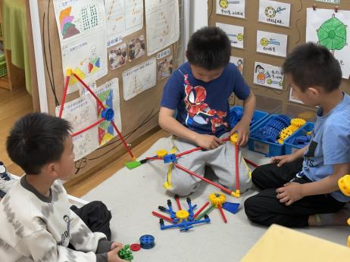

**万能工匠区**

三个小朋友在讨论做什么。

**植物角**

谭成晨在观察小乌龟。

**益智区**

李沐妍和陈雯悦在玩井字棋。

**3集体活动**

这是一节命题想象画。每个幼儿都有自己的五彩斑斓的理想，工人、教师、警察、医生……，每一个理想都那么美好，本节活动就是让幼儿用绘画的方式表现自己的理想，重在引导幼儿先认识各种职业的特征，在此基础上建立表象，产生崇拜之情，从而对职业产生向往之情，同时引导幼儿想要做的职业具有一定的场景，比如教师拥有三尺讲台，医生白大褂、治病救人的场景。

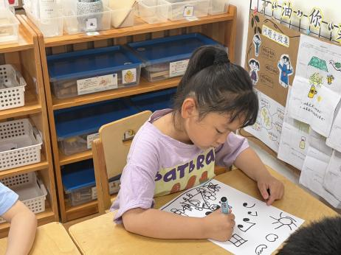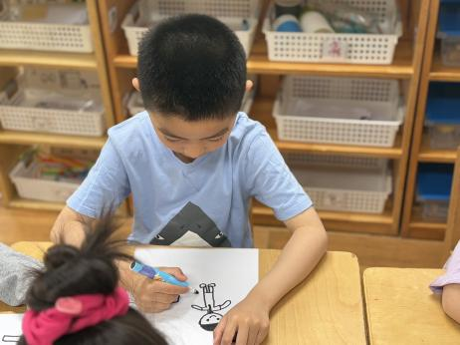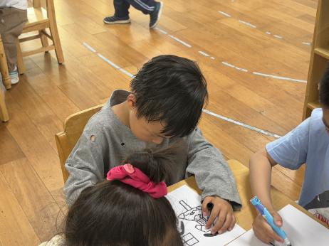

1. **户外活动**

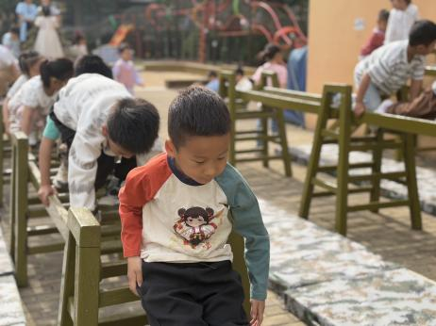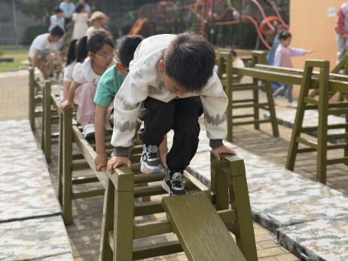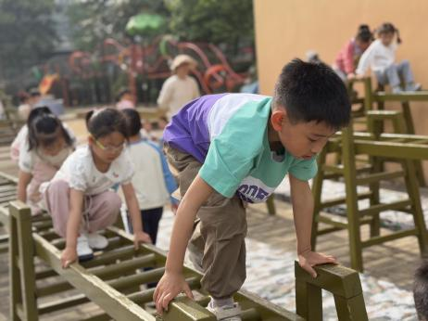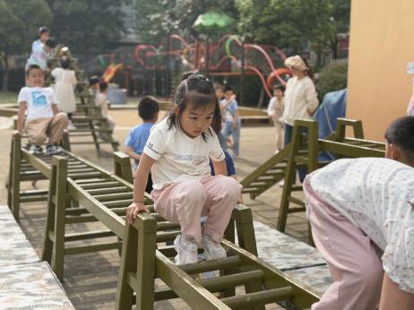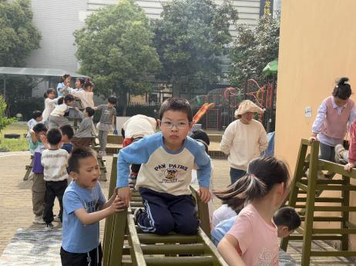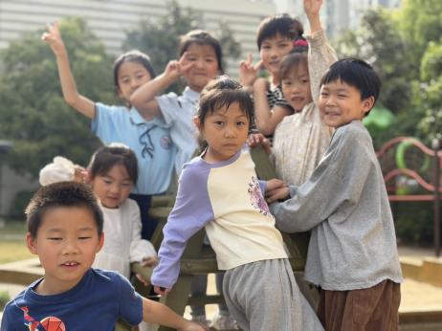

**5.生活活动**

早点：鲜牛奶、口袋面包。

午饭：黑芝麻饭、儿童版鸡公煲、甜椒炒莴笋、金花菜豆腐肉沫汤。

点心：金汤胚芽米杂粮粥。 水果：番茄、香蕉。

**6.温馨提示**

天气渐热，建议大家给孩子垫垫背巾哦！